Министерство образования и науки Украины

Национальный технический университет Украины

„Киевский политехнический институт”

Факультет прикладной математики

Кафедра специализированных компьютерных систем

Лабораторная работа №1

по дисциплине «**Архитектура компьютера**»

Тема: «**Нейронные сети**»

Вариант №2

|  |  |
| --- | --- |
| Выполнили студенты  группы **КВ-64**  **Подольский Сергей**  **Сокол Владислав** | Проверил  ____ __________ 2010г.  ___________________________  ( ______________ баллов) |

Киев 2010

**Задание**

а) Подобрать такие параметры обучения сети, чтобы были корректно распознаны все 10 образов (коэффициент шума 0.3-0.5) размерностью 10х10 при следующей структуре многослойного Персептрона :

0-й слой (он же входной) - 100 нейронов;

1-й слой - 80 нейронов;

2-й слой - 60 нейронов;

3-й слой - 40 нейронов;

4-й слой (он же выходной) - 10 нейронов.

б) Найти оптимальную сеть для распознавания 10 образов 10х10 (т.е. необходимо построить такую сеть, которая содержала бы как можно меньше нейронов, но при этом корректно распознавала все 10 образов).

в) Построить сеть Хопфилда (100 нейронов). Сравнить качество распознавания образов при использовании многослойного Персептрона (полученного в пункте б) и сети Хопфилда.

**1. Параметры обучения и образы:**

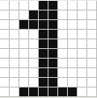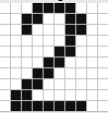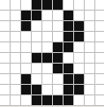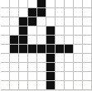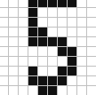

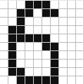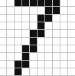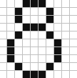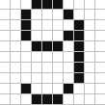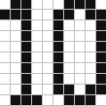

Скорость обучения - 0,001.

Величина ошибки - 0,05.

Максимальное количество эпох - 50000.

Коэффициент шума - 0,3.

**2. Оптимальная сеть**

1. Оптимальная сеть для распознавания 10 образов имеет следующую структуру:

количество входов - 100;

0-й слой (он же входной и выходной) - 10 нейронов;

Параметры обучения:

скорость обучения - 0,002;

величина ошибки - 0,01;

максимальное количество эпох – 10000.

**Выводы**

Мы построели нейронную сеть и научили ее распознавать образы с шумом и без. Исследовали влияние параметров на результат обучения и возможности распознавания. Исследования показали, что для достаточно точного распознавания 10 образов размерностью 10х10 достаточно одного слоя и 10 нейронов.